|  |  |
| --- | --- |
| **TRƯỜNG TRUNG HỌC THỰC HÀNH SÀI GÒN**  **ĐỀ CHÍNH THỨC**  *(Đề thi có 03 trang)* | **KIỂM TRA CUỐI HỌC KỲ I**  **NĂM HỌC: 2022 – 2023**  **MÔN: VẬT LÝ – LỚP: 12**  **Thời gian làm bài: 45 phút. Mã đề :121**  *(không kể thời gian phát đề)* |
|  |  |

*Họ và tên học sinh: …………………………………………. Số báo danh: ………………………….*

**Câu 1:** Một dây AB dài 2m có đầu B cố định, đầu A gắn vào một nhánh của âm thoa có tần số 100 Hz. Khi âm thoa rung, ta thấy trên dây có 3 nút sóng (không kể A và B). Tốc độ sóng trên dây là

**A.** 1 m/s. **B.** 2 m/s. **C.** 200 m/s. **D.** 100 m/s.

**Câu 2:** Trên mặt nước, hai nguồn kết hợp S1 và S2 cách nhau 68 mm, dao động cùng pha theo phương vuông góc với mặt nước. Trên đoạn S1S2, khoảng cách giữa hai phần tử dao động với biên độ cực đại liền kề là 10 mm. Điểm M ở mặt nước dao động với biên độ cực đại, biết S1M  S2M (điểm M thuộc đường tròn đường kính S1S2). Khoảng cách S2M nhỏ nhất gần với kết quả nào sau đây

**A.** 5,25 mm. **B.** 37,6 mm. **C.** 64,0 mm. **D.** 7,57 mm.

**Câu 3:** Tại hai điểm PQ người ta đặt hai nguồn u1 = 5cos(4πt – π/6) mm; u2 = 5cos(4πt + 5π/6) mm

Biên độ dao động tổng hợp tại trung điểm O của đoạn nối PQ có độ lớn

**A.** 2,5 mm **B.** 5mm **C.** 10mm **D.** 0 mm

**Câu 4:** Khi sóng âm truyền từ môi trường không khí vào môi trường nước thì:

**A.** bước sóng của nó giảm.

**B.** chu kì của nó tăng.

**C.** tần số của nó không thay đổi.

**D.** bước sóng của nó không thay đổi.

**Câu 5:** Đặt vào hai đầu cuộn cảm L = 1/ (H) một điện áp xoay chiều 220V- 50Hz. Cường độ dòng điện hiệu dụng qua cuộn cảm là

**A.** 2A **B.** 1,6A **C.** 2,2A **D.** 1,1A

**Câu 6:** Đoạn mạch xoay chiều RLC nối tiếp có . Hệ số công suất của đoạn mạch là

**A.** 0,5 **B.**  **C.**  **D.** 

**Câu 7:** Bản chất của dòng điện xoay chiều là

**A.** sự dao động cưỡng bức của các electron trong dây dẫn

**B.** sự tổng hợp của hai dòng điện một chiều.

**C.** dòng dịch chuyển của các electron, ion dương, ion âm trong dây dẫn

**D.** dòng chuyển động ổn định của các electron dây dẫn

**Câu 8:** Mắc một Ampe kế xoay chiều vào mạch R,L,C mắc nối tiếp đo được 1,5A đó là giá trị

**A.** tức thời **B.** hiệu dụng **C.** cực đại **D.** trung bình

**Câu 9:** Các giá trị do Ampe kế và Vôn kế xoay chiều đo được là các giá trị

**A.** giá trị tức thời **B.** hiệu dụng

**C.** cực đại **D.** giá trị trung bình

**Câu 10:** Hai điểm A , B trên mặt nước có hai nguồn dao động cùng pha, với tần số f = 12Hz. Điểm M nằm trên vân cực đại cách A, B những đoạn d1 = 18cm, d2 = 24 cm. Giữa M và đường trung trực của AB còn có hai đường vân dao động cực đại. Vận tốc truyền sóng trên mặt nước bằng

**A.** 20 cm/s. **B.** 24 cm/s. **C.** 26 cm/s. **D.** 28 cm/s

**Câu 11:** Cách phát biểu nào sau đây là không đúng?

**A.** Đoạn mạch chỉ chứa cuộn thuần cảm L, dòng điện biến thiên chậm pha /2 so với điện áp.

**B.** Đoạn mạch chỉ chứa tụ C, dòng điện biến thiên nhanh pha /2 so với điện áp.

**C.** Đoạn mạch chỉ chứa tụ C, điện áp biến thiên chậm pha /2 so với dòng điện.

**D.** Đoạn mạch chỉ chứa cuộn cảm, điện áp biến thiên nhanh pha /2 so với dòng điện.

**Câu 12:** Các giá trị xoay chiều được ghi trên các thiết bị tiêu thụ điện là các giá trị

**A.** tức thời **B.** trung bình **C.** cực đại **D.** hiệu dụng

**Câu 13:** Ở mặt nước, có hai nguồn kết hợp A, B dao động theo phương thẳng đứng với phương trình

uA = uB = 2cos 20t (mm). Tốc độ truyền sóng là 30 cm/s. Coi biên độ sóng không đổi khi sóng truyền đi. Phần tử M ở mặt nước cách hai nguồn lần lượt là 10,5 cm và 13,5 cm có biên độ dao động là

**A.** 0 mm. **B.** 1/2 mm. **C.** 4 mm. **D.** 2 mm.

**Câu 14:** Đặt một điện áp xoay chiều u = Ucos(t) (V) vào hai đầu một điện trở thuần thì biểu thức cường độ dòng điện i trong mạch là

**A.** i = cos(t + ) (A) **B.** i = cos(t) (A)

**C.** i = cos(t ) (A) **D.** i = cos(t + ) (A)

**Câu 15:** Một người đứng cách nguồn âm một khoảng là d thì cường độ âm là I. Khi người đó tiến ra xa nguồn âm thêm một đoạn 40 m thì cường độ âm giảm chỉ còn bằng I/9. Khoảng cách d ban đầu là

**A.** 20 m **B.** 10 m **C.** 30 m **D.** 60 m

**Câu 16:** Trong đoạn mạch xoay chiều gồm R1, R2, r ,L,C nối tiếp. Gọi Z là tổng trở của mạch. Độ lệch pha  giữa điện áp hai đầu mạch và cường độ dòng điện trong mạch được tính bởi công thức

**A.** tan =  **B.** tan = 

**C.** tan = **D.** tan = 

**Câu 17:** Một sợi dây đàn hồi có một đầu cố định, một đầu tự do. Thay đổi tần số dao động của sợi dây thì thấy trên dây có sóng dừng với hai tần số liên tiếp là 30 Hz và 50 Hz. Tần số nhỏ nhất để có sóng dừng trên dây là

**A.** 30 Hz. **B.** 15 Hz. **C.** 10 Hz. **D.** 5 Hz.

**Câu 18:** Ba điểm O, A, B cùng nằm trên một nửa đường thẳng xuất phát từ O. Tại O đặt một nguồn điểm phát sóng âm đẳng hướng ra không gian, môi trường không hấp thụ âm. Mức cường độ âm tại A là 60 dB, tại B là 20 dB. Mức cường độ âm tại trung điểm M của đoạn AB là

**A.** 26 dB. **B.** 40 dB. **C.** 17 dB. **D.** 34 dB.

**Câu 19:** Cho dòng điện xoay chiều i = 2 cos(100t - ) (A) qua một đoạn mạch thì trong một giây đầu tiên dòng điện đổi chiều

**A.** 99 lần **B.** 98 lần **C.** 100 lần **D.** 101 lần

**Câu 20:** Kết luận nào sau đây là sai khi nói về tính chất của sự truyền sóng trong môi trường?

**A.** Quá trình truyền sóng cũng là quá trình truyền năng lượng.

**B.** Sóng truyền đi không mang theo vật chất của môi trường.

**C.** Sóng truyền đi với vận tốc hữu hạn.

**D.** Sóng càng mạnh truyền đi càng nhanh.

**Câu 21:** Nếu cường độ âm tại điểm M lớn gấp 100 lần cường độ âm tại N thì mức cường độ âm tại M

**A.** nhỏ hơn mức cường độ âm tại N 10 dB. **B.** lớn hơn mức cường độ âm tại N 20 dB.

**C.** nhỏ hơn mức cường độ âm tại N 20 dB. **D.** lớn hơn mức cường độ âm tại N 10 dB.

**Câu 22:** Đặt điện áp xoay chiều u có giá trị cực đại là U0 (không đổi) vào hai đầu một đoạn mạch thì cường độ dòng điện i trong đoạn mạch có giá trị cực đại là I0.

Đoạn mạch nào sau đây không thỏa quan hệ ?

**A.** Đoạn mạch chỉ có cuộn cảm thuần.

**B.** Đoạn mạch chỉ có tụ điện.

**C.** Đoạn mạch gồm cuộn cảm thuần mắc nối tiếp với tụ điện.

**D.** Đoạn mạch chỉ có điện trở thuần.

**Câu 23:** Dây AB dài 9cm treo lơ lửng, đầu A gắn chặt vào âm thoa dao động với tần số 100Hz có hiện tượng sóng dừng. Tốc độ truyền sóng trên dây là 4 m/s. Trên dây có

**A.** 5 nút, 5 bụng. **B.** 6 nút, 6 bụng. **C.** 6 nút, 5 bụng. **D.** 5 nút, 6 bụng.

**Câu 24:** Đặt điện áp xoay chiều u = Ucos(t + ) (V) vào hai đầu một đoạn mạch gồm điện trở R mắc nối tiếp với một cuộn cảm thuần L, biết điện trở có giá trị gấp 3 lần cảm kháng. Gọi uR và uL lần lượt là điện áp tức thời ở hai đầu điện trở R và ở hai đầu cuộn cảm thuần L ở cùng một thời điểm. Hệ thức đúng là

**A.** 10u + = U. **B.** 5u + = U.

**C.**  + 5u = U. **D.**  + 10u = U.

**Câu 25:** Một âm có cường độ 10-7 (W/m2 ) tại vị trí tai của một người nghe, cường độ âm chuẩn là 10-12 (W/m2). Tai người này cảm thụ âm có mức cường độ âm bằng

**A.** 40 dB. **B.** 10 dB. **C.** 50 dB **D.** 20 dB.

**Câu 26:** Đặt vào hai đầu đoạn mạch R,L,C không phân nhánh một điện áp xoay chiều u = U cos(t - /3) thì cường độ dòng điện trong mạch là i = Icos(t - /3). Đoạn mạch này luôn có

**A.** Z= Z **B.** Z< Z **C.** Z> Z **D.** Z= R

**Câu 27:** Trên mặt nước nằm ngang, tại hai điểm S1 và S2 cách nhau 10,5 cm, người ta đặt hai nguồn sóng cơ kết hợp, dao động điều hòa theo phương thẳng đứng có tần số 50 Hz và luôn dao động đồng pha. Biết vận tốc truyền sóng trên mặt nước là 1 m/s. Coi biên độ sóng không đổi khi truyền đi. Số điểm dao động với biên độ cực đại trên đoạn S1S2 là

**A.** 19. **B.** 11. **C.** 21. **D.** 20.

**Câu 28:** Khi có sóng dừng trên một dây AB hai đầu cố định với tần số ℓà 42Hz thì thấy trên dây có 7 nút. Muốn trên dây AB có 5 nút thì tần số phải ℓà bao nhiêu?

**A.** 28Hz **B.** 38Hz **C.** 30Hz **D.** 22Hz

**Câu 29:** Khi nói về sóng âm, phát biểu nào sau đây là sai?

**A.** Sóng âm truyền được trong các môi trường rắn, lỏng và khí.

**B.** Sóng âm trong không khí là sóng dọc.

**C.** Ở cùng một nhiệt độ, tốc độ truyền sóng âm trong không khí nhỏ hơn tốc độ truyền sóng âm trong nước.

**D.** Sóng âm trong không khí là sóng ngang.

**Câu 30:** Đặt một điện áp xoay chiều có giá trị hiệu dụng và tần số không đổi lần lượt vào hai đầu điện trở thuần R, cuộn cảm thuần có độ tự cảm L, tụ điện có điện dung C thì cường độ dòng điện hiệu dụng qua mạch tương ứng là 0,25A; 0,5A và 0,2 A .Nếu đặt điện áp xoay chiều này vào hai đầu đoạn mạch gồm ba phần tử trên mắc nối tiếp thì cường độ dòng điện hiệu dụng qua mạch là

**A.** 0,3A **B.** 0,2A **C.** 0,15A **D.** 0,05A

-----------------------------------------------

----------- HẾT ----------

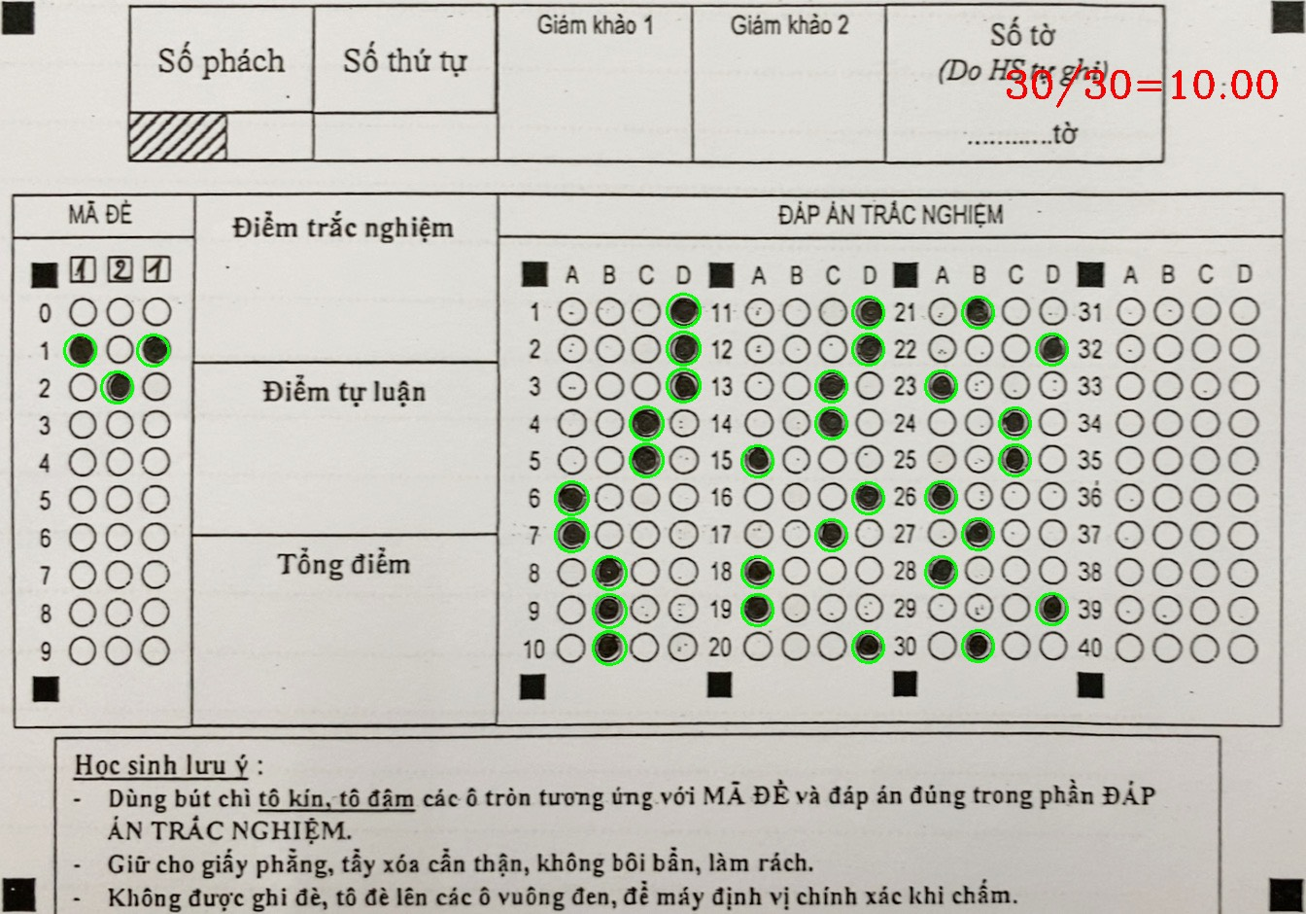

TRƯỜNG TRUNG HỌC THỰC HÀNH SÀI GÒN

TỔ VẬT LÝ

**MA TRẬN ĐỀ KIỂM TRA CUỐI HK1**

**MÔN VẬT LÝ LỚP 12**

**Năm học 2022 - 2023**

**1. Yêu cầu:**

- Nội dung nhằm kiểm tra mức độ hiểu bài và vận dụng kiến thức của học sinh.

- Ra một đề chung với thời lượng 45 phút, chương trình chuẩn, tuần học 4 tiết.

- Hình thức kiểm tra : Kết hợp trắc nghiệm (100%)

- Nội dung : Giao thoa sóng (chương II) đến mạch R,L,C nối tiếp (chương III)

**2. Khung ma trận đề :**

**Phần trắc nghiệm 10 đ :** Thiết kế 30 câu trắc nghiệm khách quan 4 chọn

|  |  |  |  |  |  |
| --- | --- | --- | --- | --- | --- |
| **Nội dung kiển thức** | **Các mức độ nhận thức** | | | | |
| Nhận biết | Thông hiểu | Vận dụng | Vận dụng cao | **Tổng điểm** |
| Giao thoa sóng cơ | 2 | 1 | 2 | 1 | **2,00** |
| Sóng dừng | 2 | 2 | 2 |  | **2,00** |
| Sóng âm | 2 | 1 | 2 | 1 | **2,00** |
| Đại cương dòng điện xoay chiều | 2 | 2 | 2 |  | **2,00** |
| Mạch R-L-C | 1 | 2 | 2 | 1 | **2,00** |
| **Tổng câu** | **9** | **8** | **10** | **3** | **10,00** |

THSG, Ngày 6/12/2022

DUYỆT CỦA BAN GIÁM HIỆU NHÓM TRƯỞNG NHÓM 12

TRẦN DUY TRÍ HUỲNH MINH HẢI